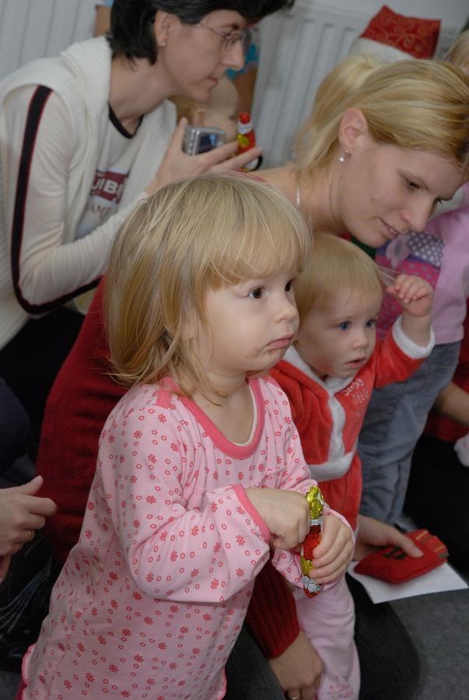

***Emma és Johanna – Első találkozás a Mikulással***

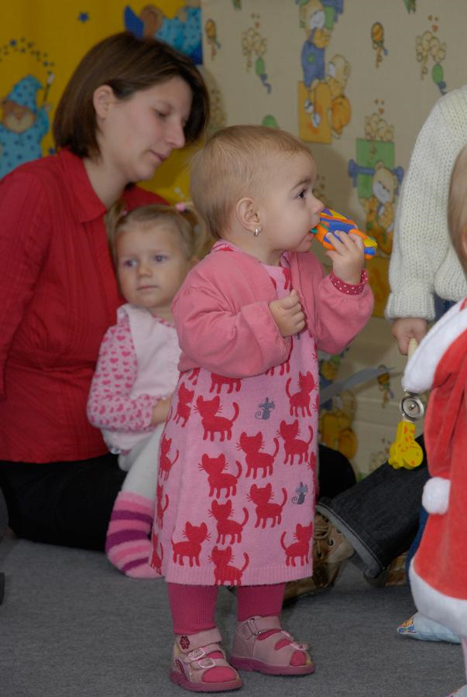

***Lizi – Első találkozás a Mikulással***

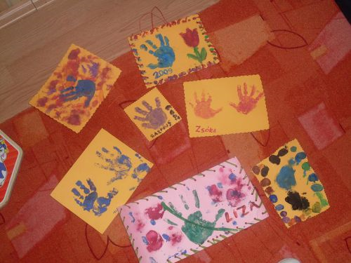

**Alkotások**

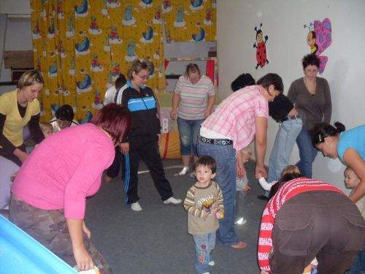

**Mondókás torna**